ШЫҒАРМАШЫЛЫҚ САНАТ
(мәдени мұра және инновация)
ЖОБАЛАР БАЙҚАУЫНЫҢ ЕРЕЖЕСІ

Қатысушылардың жасы: 12-18 жас
Команда: 1-2 адам.

Қолданылатын жабдықтар: барлық робототехникалық жиынтықтар, соның ішінде өздігінен жасалған өнімдер.

- Жоба моделіне (прототип) қойылатын талаптар.
2.1. Модель-кез-келген робототехника жиынтығы.
2.2. Роботтардың конструкцияларында жабдықтың комбинациясы рұқсат етіледі, материалдарда шектеулер енгізілмейді, өздігінен жасалған бөлшектерді, соның ішінде 3D принтерді қолдану құпталады.
2.3. Бағдарламалық жасақтамада шектеулер жоқ.
2.4. Жобаның қысқаша сипаттамасы бар слайд болуы міндетті
2.4.1. Жобаны таныстыру слайдтары жобаның фотосуреттерін, оның сипаттамасын, техникалық сипаттамаларын және т.б. қамтуы тиіс.
2.4.2. Бірінші слайдта мынадай тармақтар болуы тиіс: жобаның атауы, жобаның автор/(лар)ы, ұйым, қала.
2.5. Сөз сөйлеу сәтіне қатысушылар демонстрациялық материалды, роботтың конструкциясын, баяндаманы 5 минутқа дайындауы тиіс.

3. Жобаны орналастыратын алаңға қойылатын талаптар.
3.1. Әр командаға өз жобаларын орналастыру үшін арнайы орын беріледі. Берілген орынды жобаның тақырыбы аясында безендендіру қажет.

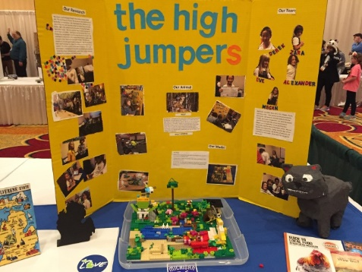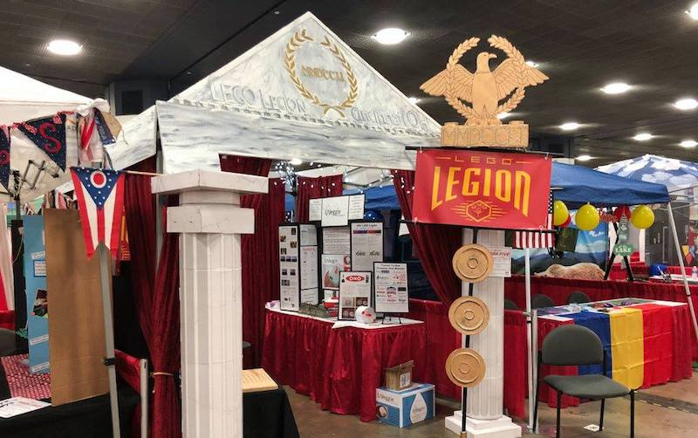
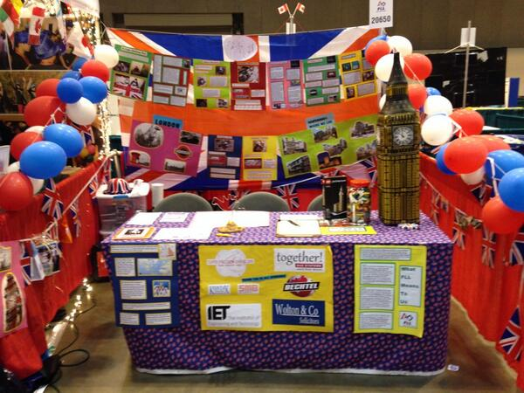
(Берілген орынды жобаның тақырыбы аясында безендендіру мысалдары)
3.2. Командалар үшін электр қуатымен қамтамасыз ету нүктелері (220В) қол жетімді болады, ал командада электр қуатын үстелге жеткізуді қамтамасыз ету үшін өз сүзгісі (фильтр) болуы керек.
3.3. Жобаны көрсету үшін командалар баннер дайындай алады немесе электрондық презентацияны көрсету үшін үстелге ноутбук орналастыра алады (ыңғайларына қарай).
4. Жарыс ережелері
4.1. Қатысушылар жобалардың презентацияларын стендтік конференция форматында көрсетеді.
4.2. Қорғау үшін 7-10 минут бөлінеді, оның ішінде: қатысушылардың баяндамасы және жоба жұмысын көрсету 5 минуттан аспайды, төрешілер комиссиясының сұрақтары 3-5 минут құрайды.
4.3 Жарыс басталуына 2 күн қалғанға дейін жоба жайлы слайдты тіркеу барысында жіберу қажет. Слайд жібермеген командалар жарысқа қатыстырылмайды.

- Жобаларды бағалау

Критерийлер
1. Бағдарламалау
2. Инженерлік шешім
3. Актуалдылық
4. Жоба
5. Презентация
- Стендті безендіру
Әр пункт ұпай сандарымен бағаланады.
7. Жарыс жеңімпазын анықтау.
Алған ұпай сандарына байланысты рейтинг құралады. Қорытынды нәтижелер мен ұпай сандары тең болған жағдайда, қандай жобаға артықшылық беру туралы шешімді төрешілдер алқасы қабылдайды.

